 |  | F  TG/189/1

INTERNATIONAL UNION FOR THE PROTECTION  OF NEW VARIETIES OF PLANTS | UNION INTERNATIONALE POUR LA PROTECTION  DES OBTENTIONS VÉGÉTALES | INTERNATIONALER VERBAND ZUM SCHUTZ VON PFLANZEN-ZÜCHTUNGEN | UNIÓN INTERNACIONAL PARA LA PROTECCIÓN  DE LAS OBTENCIONES VEGETALES

PRINCIPES DIRECTEURS

POUR LA CONDUITE DE L’EXAMEN

DE LA DISTINCTION, DE L’HOMOGÉNÉITÉ ET DE LA STABILITÉ

PENTAS

(Pentas Benth.)

GENÈVE
2002

Des exemplaires de ce document peuvent être obtenus sur demande au prix de 10 francs suisses l’exemplaire, y compris les frais de port par voie de surface, en s’adressant au Bureau de l’UPOV, 34, chemin des Colombettes, boîte postale 18, 1211 Genève 20, Suisse.

Ce document peut être reproduit, traduit et publié, en tout ou en partie, sans qu’il soit nécessaire d’obtenir l’autorisation expresse de l’UPOV pour autant que la source soit mentionnée.

* * * * * * *

F
TG/189/1
ORIGINAL: anglais
DATE: 2002-04-17

INTERNATIONAL UNION FOR THE PROTECTION  OF NEW VARIETIES OF PLANTS | UNION INTERNATIONALE POUR LA PROTECTION  DES OBTENTIONS VÉGÉTALES | INTERNATIONALER VERBAND ZUM SCHUTZ VON PFLANZEN-ZÜCHTUNGEN | UNIÓN INTERNACIONAL PARA LA PROTECCIÓN  DE LAS OBTENCIONES VEGETALES

PRINCIPES DIRECTEURS

POUR LA CONDUITE DE L’EXAMEN

DE LA DISTINCTION, DE L’HOMOGÉNÉITÉ ET DE LA STABILITÉ

PENTAS

(Pentas Benth.)

Ces principes directeurs doivent être interprétés en relation avec le document TG/1/2, qui contient des explications sur les principes généraux qui sont à la base de leur rédaction.
SOMMAIRE PAGE

I. | Objet de ces principes directeurs | 3
II. | Matériel requis | 3
III. | Conduite de l’examen | 3
IV. | Méthodes et observations | 4
V. | Groupement des variétés | 5
VI. | Caractères et symboles | 5
VII. | Tableau des caractères | 6
VIII. | Explications du tableau des caractères | 13
IX. | Littérature | 16
X. | Questionnaire technique | 17

I. Objet de ces principes directeurs

Ces principes directeurs s’appliquent à toutes les variétés de Pentas Benth. de la famille des Rubiacées.

II. Matériel requis

1. Les autorités compétentes décident de la quantité de matériel végétal nécessaire pour l’examen de la variété, de sa qualité ainsi que des dates et lieux d’envoi. Il appartient au demandeur qui soumet du matériel provenant d’un pays autre que celui où l’examen doit avoir lieu de s’assurer que toutes les formalités douanières ont été dûment accomplies. La quantité minimale de matériel que le demandeur doit fournir en un ou plusieurs échantillons est de :

variétés à multiplication végétative : 25 boutures racinées;

variétés reproduites par semences : 1 gramme de semences,
avec une faculté germinative minimale de 50%.

2. Les semences doivent satisfaire aux conditions minimales exigées pour la faculté germinative, la pureté de l’espèce et la pureté spécifique, l’état sanitaire et la teneur en eau, indiquées par l’autorité compétente. Dans le cas où les semences doivent être maintenues en collection, la faculté germinative doit être aussi élevée que possible et indiquée par le demandeur.

3. Le matériel végétal fourni doit être manifestement sain, vigoureux et indemne de tout parasite ou maladie importants.

4. Le matériel végétal ne doit pas avoir subi de traitement sauf autorisation ou demande expresse des autorités compétentes. S’il a été traité, le traitement appliqué doit être indiqué en détail.

III. Conduite de l’examen

1. En règle générale, l’examen pour les variétés à multiplication végétative devra être conduit sur un cycle de végétation. Si l’examen ne peut pas être achevé au cours d’un cycle de végétation, les essais pourront être prolongés lors d’un second cycle de végétation.

2. L’examen des variétés reproduites par semences devrait être conduit en général sur deux cycles indépendants de végétation.

3. Les essais doivent normalement être effectués en un seul lieu. Si ce lieu ne permet pas de faire apparaître certains caractères importants de la variété, celle-ci peut aussi être étudiée dans un autre lieu.

4. Les essais doivent être conduits dans des conditions de culture satisfaisantes pour permettre un déroulement correct de l’examen et une bonne expression des caractères pertinents de la variété.

Variétés de multiplication par semences :

Époque d’ensemencement : Janvier (hémisphère nord) est recommandé pour une floraison en mai.

Milieu de culture : Soigneusement drainé; les semis doivent être couverts jusqu’à la germination d’une couche très mince de sable et d’une mince couverture transparente de PVC et de toile.

Température : La germination intervient généralement au bout de deux ou trois semaines à une température de 18-20ºC.

Variétés de reproduction végétative :

Milieu de culture : Soigneusement drainé, fertile, avec une teneur elevée en matières organiques ou un substrat organique.

Température : 17ºC au minimum.

La grandeur des parcelles doit être suffisante pour qu’il soit possible de prélever des plantes ou des parties de plantes à des fins de mensurations ou de dénombrements sans nuire aux observations ultérieures qui doivent se poursuivre jusqu’à la fin du cycle de végétation. Pour les variétés à multiplication végétative, chaque essai doit être conçu de manière à porter au total sur 25 plantes au moins. Pour les variétés reproduites par semences, chaque essai doit être conçu de manière à porter au total sur 100 plantes au moins. On ne devrait utiliser des parcelles séparées, destinées l’une aux observations et l’autre aux mesures, que si elles sont soumises à des conditions de milieu similaires.

5. Des essais additionnels peuvent être établis pour certaines déterminations.

IV. Méthodes et observations

1. Sauf indication contraire, toutes les observations faites sur des variétés à multiplication végétative doivent porter sur 10 plantes ou parties de 10 plantes.

2. Pour la détermination de l’homogénéité des variétés à multiplication végétative, il faut appliquer une norme de population de 1% avec une probabilité d’acceptation d’au moins 95%. Dans le cas d’un échantillon de 25 plantes, le nombre maximal de plantes aberrantes toléré sera de 1.

3. Pour déterminer l’homogénéité des variétés à reproduction par semences, il convient de suivre les recommandations figurant dans l’introduction générale pour les variétés allogames ou hybrides, selon qu’il conviendra.

4. Toutes les observations sur la fleur doivent être faites à pleine floraison.

5. En raison des variations de la lumière du jour, les déterminations de la couleur doivent se faire sur la base d’un code des couleurs, soit dans un cabinet adéquat éclairé à la lumière du jour artificielle, soit au milieu de la journée, dans une pièce sans ensoleillement direct. La répartition spectrale de la source lumineuse qui produit la lumière du jour artificielle doit être conforme à la norme D 6500 lumière du jour normalisée de la CIE et respecter les limites de tolérance prévues dans la norme britannique 950, 1ère partie. Cet examen doit se faire avec la partie de la plante à étudier posée sur un fond blanc.

V. Groupement des variétés

1. La collection des variétés à cultiver doit être divisée en groupes pour faciliter la détermination de la distinction. Les caractères à utiliser pour définir les groupes sont ceux dont on sait par expérience qu’ils ne varient pas, ou qu’ils varient peu, à l’intérieur d’une variété. Les différents niveaux d’expression doivent être assez uniformément répartis dans la collection.

2. Il est recommandé aux autorités compétentes d’utiliser les caractères ci-après pour le groupement des variétés :

a) plante : hauteur (caractère 2)
b) lobe de la corolle : couleur principale sur la face supérieure (caractère 26) selon les groupes de couleur ci-après :

Gr. 1 : blanche
Gr. 2 : rose clair
Gr. 3 : rose
Gr. 4 : rouge
Gr. 5 : violette

VI. Caractères et symboles

1. Pour évaluer la distinction, l’homogénéité et la stabilité, on doit utiliser les caractères indiqués dans le tableau des caractères.

2. En regard des différents niveaux d’expression des caractères sont indiquées des notes (chiffres) destinées au traitement électronique des données.

3. Légende :

(*) Caractères qui doivent être utilisés pour toutes les variétés, à chaque cycle de végétation, au cours duquel les essais sont réalisés, et qui doivent toujours figurer dans la description de la variété, sauf si le niveau d’expression d’un caractère précédent ou les conditions de milieu régionales le rendent impossible.

(+) Voir l’explication du tableau des caractères au chapitre VIII.
VII. Table of Characteristics/Tableau des caractères/Merkmalstabelle/Tabla de caracteres

 | English | français | deutsch | español | Example Varieties  Exemples  Beispielssorten  Variedades ejemplo | Note/  Nota
1.  (*) | Plant: growth habit | Plante: port | Pflanze: Wuchsform | Planta: hábito de crecimiento
 | upright | dressé | aufrecht | erecto |  | 1
 | semi-upright | demi-dressé | halbaufrecht | semierecto |  | 2
 | spreading | étalé | breitwüchsig | rastrero | Mercur, Romance | 3
2.  (*) | Plant: height | Plante: hauteur | Pflanze: Höhe | Planta: altura
 | short | courte | niedrig | baja |  | 3
 | medium | moyenne | mittel | media |  | 5
 | tall | grande | hoch | alta | Festival, Partytime | 7
3.  (*) | Stem: length of internodes (in middle third) | Tige: longueur des entrenœuds (au tiers supérieur) | Haupttrieb: Länge der Internodien (im mittleren Drittel) | Tallo: longitud de los entrenudos (en el tercio medio)
 | short | courts | kurz | cortos |  | 3
 | medium | moyens | mittel | medios | Lola, Titan | 5
 | long | longs | lang | largos | Apollo, Venus | 7
4.  (*) | Stem: green color | Tige: couleur verte | Haupttrieb: Grünfärbung | Tallo: color verde
 | light | claire | hell | claro | Jupiter, Mercur, Saturn | 3
 | medium | moyenne | mittel | medio |  | 5
 | dark | foncée | dunkel | oscuro | Romance | 7
5.  (*) | Stem: anthocyanin coloration | Tige: pigmentation anthocyanique | Haupttrieb: Anthocyanfärbung | Tallo: pigmentación antociánica
 | absent | absente | fehlend | ausente | Saturn | 1
 | present | présente | vorhanden | presente | Jupiter, Lore | 9
6.  (*) | Leaf blade: length | Limbe: longueur | Blattspreite: Länge | Limbo: longitud
 | short | court | kurz | corto |  | 3
 | medium | moyen | mittel | medio | Lina, Pluto | 5
 | long | long | lang | largo | Festival, Lilac In, Saturn | 7
7.  (*) | Leaf blade: width | Limbe: largeur | Blattspreite: Breite | Limbo: anchura
 | narrow | étroit | schmal | estrecho | Lina | 3
 | medium | moyen | mittel | medio | Lilac In | 5
 | broad | large | breit | ancho | Jupiter | 7
8.  (*) | Leaf blade: shape | Limbe: forme | Blattspreite: Form | Limbo: forma
 | ovate | ovale | eiförmig | oval | Lilli | 1
 | elliptic | elliptique | elliptisch | elíptico | Comet, Lilac In,  Purple Rain | 2
 | obovate | obovale | verkehrt eiförmig | oboval |  | 3
9.  (*) | Leaf blade: green color of upper side | Limbe: couleur verte de la partie supérieure | Blattspreite: Grünfärbung der Oberseite | Limbo: color verde de la haz
 | light | claire | hell | claro |  | 3
 | medium | moyenne | mittel | medio | Galaxy | 5
 | dark | foncée | dunkel | oscuro | Romance, Saturn | 7
10.  (*) | Leaf blade: pubescence | Limbe: pilosité | Blattspreite: Behaarung | Limbo: pubescencia
 | sparse | faible | locker | rala | Mars, Pink In | 3
 | medium | moyenne | mittel | media | Festival, Partytime | 5
 | dense | forte | dicht | densa |  | 7
11. | Leaf blade: blistering | Limbe: cloqûre | Blattspreite: Blasigkeit | Limbo: abullonado
 | absent or very weak | nulle ou très faible | fehlend oder sehr gering | ausente o muy débil | Lina | 1
 | weak | faible | gering | débil | Lilac In, Partytime | 3
 | medium | moyenne | mittel | medio |  | 5
 | strong | forte | stark | fuerte |  | 7
 | very strong | très forte | sehr stark | muy fuerte |  | 9
12.  (*)  (+) | Inflorescence: maximum diameter | Inflorescence: diamètre maximal | Blütenstand: größter Durchmesser | Inflorescencia: diámetro máximo
 | small | petit | klein | pequeño |  | 3
 | medium | moyen | mittel | medio | Festival | 5
 | large | grand | groß | grande | Lilac In | 7
13.  (*)  (+) | Inflorescence: minimum diameter | Inflorescence: diamètre minimal | Blütenstand: kleinster Durchmesser | Inflorescencia: diámetro mínimo
 | small | petit | klein | pequeño |  | 3
 | medium | moyen | mittel | medio |  | 5
 | large | grand | groß | grande |  | 7
14.  (*)  (+) | Inflorescence: height | Inflorescence: hauteur | Blütenstand: Höhe | Inflorescencia: altura
 | low | basse | niedrig | baja |  | 3
 | medium | moyenne | mittel | media |  | 5
 | high | haute | hoch | alta |  | 7
15.  (*)  (+) | Inflorescence: shape of upper side | Inflorescence: forme de la face supérieure | Blütenstand: Form der Oberseite | Inflorescencia: forma de la cara superior
 | flat | plate | eben | plana |  | 1
 | rounded | arrondie | rundlich | redondeada | Galaxy, Pluto, Titan | 2
16.  (*) | Corolla: diameter | Corolle: diamètre | Krone: Durchmesser | Corola: diámetro
 | small | petit | klein | pequeño |  | 3
 | medium | moyen | mittel | medio | Lina, Lola | 5
 | large | grand | groß | grande |  | 7
17.  (*)  (+) | Corolla tube: length | Tube de la corolle: longueur | Kronenröhre: Länge | Tubo de la corola: longitud
 | short | court | kurz | corto | Red In | 3
 | medium | moyen | mittel | medio | Lola, Venus | 5
 | long | long | lang | largo |  | 7
18.  (*) | Corolla tube: color | Tube de la corolle: couleur | Kronenröhre: Farbe | Tubo de la corola: color
 | RHS Colour Chart (indicate reference number) | Code RHS des couleurs (préciser le numéro de référence) | RHS-Farbkarte (Nummer angeben) | Carta de colores RHS (indíquese el número de referencia)
19.  (*)  (+) | Corolla throat: color of distal part of hairs on inner side | Gorge de la corolle: couleur de la partie distale des poils de la face interne | Kronenschlund: Farbe des distalen Teils der Haare auf der Innenseite | Garganta de la corola: color de la parte distal de los pelos de la cara interior
 | whitish | blanchâtre | weißlich | blanquecino | Lilli, Lola, Saturn | 1
 | pink | rose | rosa | rosa |  | 2
 | red | rouge | rot | rojo |  | 3
 | red purple | rouge pourpre | rotpurpur | púrpura rojizo | Purple Rain | 4
 | blue purple | bleu pourpre | blaupurpur | púrpura azulado |  | 5
 | grey purple | gris pourpre | graupurpur | púrpura grisáceo | Romance | 6
20.  (*)  (+) | Corolla lobe: attitude | Lobe de la corolle: port | Kronzipfel: Haltung | Lóbulo de la corola: porte
 | semi-erect | demi-dressé | halbaufrecht | semierecto | Jupiter, Lola, Saturn | 1
 | horizontal | horizontal | waagerecht | horizontal | Festival, Partytime,  Purple Rain | 2
 | recurved | incurvé | zurückgeschlagen | recurvado |  | 3
21.  (*) | Corolla lobe: length | Lobe de la corolle: longueur | Kronzipfel: Länge | Lóbulo de la corola: longitud
 | short | court | kurz | corto | Comet | 3
 | medium | moyen | mittel | medio | Lina, Lola | 5
 | long | long | lang | largo |  | 7
22.  (*) | Corolla lobe: width | Lobe de la corolle: largeur | Kronzipfel: Breite | Lóbulo de la corola: anchura
 | narrow | étroit | schmal | estrecho |  | 3
 | medium | moyen | mittel | medio | Comet, Lina, Lola | 5
 | broad | large | breit | ancho |  | 7
23.  (*) | Corolla lobe: shape | Lobe de la corolle: forme | Kronzipfel: Form | Lóbulo de la corola: forma
 | ovate | ovale | eiförmig | oval | Lina, Lola, Lore | 1
 | elliptic | elliptique | elliptisch | elíptico |  | 2
 | obovate | obovale | verkehrt eiförmig | oboval |  | 3
24.  (*) | Corolla lobe: number of colors on upper side | Lobe de la corolle: nombre de couleurs sur la partie supérieure | Kronzipfel: Anzahl Farben der Oberseite | Lóbulo de la corola: número de colores en la cara superior
 | one | une | eine | uno | Festival, Jupiter, Mars | 1
 | more than one | plus d’une | mehr als eine | más de uno | Romance | 2
25.  (*)  (+) | Corolla lobe: main color on upper side | Lobe de la corolle: principale couleur sur la face supérieure | Kronzipfel: Hauptfarbe der Oberseite | Lóbulo de la corola: color principal en la cara superior
 | RHS Colour Chart (indicate reference number) | Code RHS des couleurs (préciser le numéro de référence) | RHS-Farbkarte (Nummer angeben) | Carta de colores RHS (indíquese el número de referencia)
26. | Varieties with more than one color on upper side: corolla lobe: secondary color | Variétés ayant plus d’une couleur sur la face supérieure: lobe de la corolle: couleur secondaire | Sorten mit mehr als einer Farbe an der Oberseite: Kronzipfel: Sekundärfarbe | Variedades con más de un color en la cara superior: lóbulo de la corola: color secundario
 | white | blanche | weiß | blanco |  | 1
 | pink | rose | rosa | rosa |  | 2
 | red | rouge | rot | rojo |  | 3
 | red purple | rouge pourpre | rotpurpur | púrpura rojizo |  | 4
 | blue purple | bleu violacé | blaupurpur | púrpura azulado | Romance | 5
27.  (*) | Varieties with more than one color on upper side: corolla lobe: distribution of secondary color | Variétés ayant plus d’une couleur sur la face supérieure: lobe de la corolle: répartition de la couleur secondaire | Sorten mit mehr als einer Farbe an der Oberseite: Kronzipfel: Verteilung der Sekundärfarbe | Variedades con más de un color en la cara superior: lóbulo de la corola: distribución del color secundario
 | at the tip | à l’extrémité | an der Spitze | en el ápice |  | 1
 | along margin | le long du bord | am Rand | a lo largo del margen | Romance | 2
 | splashed | maculée | fleckig | manchado |  | 3
 | eyed | mouchetée | augenförmig | moteado |  | 4
 | median stripe | strie médiane | Mittelstreifen | estría central |  | 5
28.  (*) | Anthers: level in relation to top of limb | Anthères: position par rapport au sommet du limbe | Antheren: Höhe im Verhältnis zum obersten Teil der Krone | Anteras: nivel en relación con la parte superior de la corona
 | above | au-dessus | oberhalb | por encima | Purple Rain | 1
 | same level | au même niveau | in gleicher Höhe | al mismo nivel | Apollo | 2
 | below | au-dessous | unterhalb | por debajo |  | 3
29. | Anther: color of pollen | Anthère: couleur du pollen | Anthere: Farbe des Pollens | Antera: color del polen
 | whitish | blanchâtre | weißlich | blanquecino |  | 1
 | yellowish | jaunâtre | gelblich | amarillento | Jupiter, Mars, Mercur | 2
 | greyish | grisâtre | gräulich | grisáceo | Purple Rain | 3
30.  (*) | Pistil: length of style | Pistil: longueur du style | Stempel: Länge des Griffels | Pistilo: longitud del estilo
 | short | court | kurz | corto | Purple Rain | 3
 | medium | moyen | mittel | medio | Lore, Venus | 5
 | long | long | lang | largo | Jupiter, Saturn | 7
31.  (*) | Stigma: size of lobes | Stigmate: taille des lobes | Narbe: Größe der Lappen | Estigma: tamaño de los lóbulos
 | small | petits | klein | pequeños | Comet | 3
 | medium | moyens | mittel | medios | Galaxy, Jupiter | 5
 | large | gros | groß | grandes |  | 7
32.  (*) | Stigma: color of lobes | Stigmate: couleur des lobes | Narbe: Farbe der Lappen | Estigma: color de los lóbulos
 | white | blancs | weiß | blanco | Romance | 1
 | yellow green | vert jaune | gelbgrün | verde amarillento | Galaxy, Purple Rain | 2
 | pink | roses | rosa | rosa | Lilli, Lola | 3
 | red | rouges | rot | rojo |  | 4
 | red purple | rouge pourpre | rotpurpur | púrpura rojizo | Lilo, Partytime | 5
 | blue purple | bleu pourpre | blaupurpur | púrpura azulado | Jupiter | 6
 | greyish | grisâtres | gräulich | grisaceo | Comet, Pluto | 7

VIII. Explications du tableau des caractères

Add. 12 : Inflorescence : diamètre maximal

Add. 13 : Inflorescence : diamètre minimal

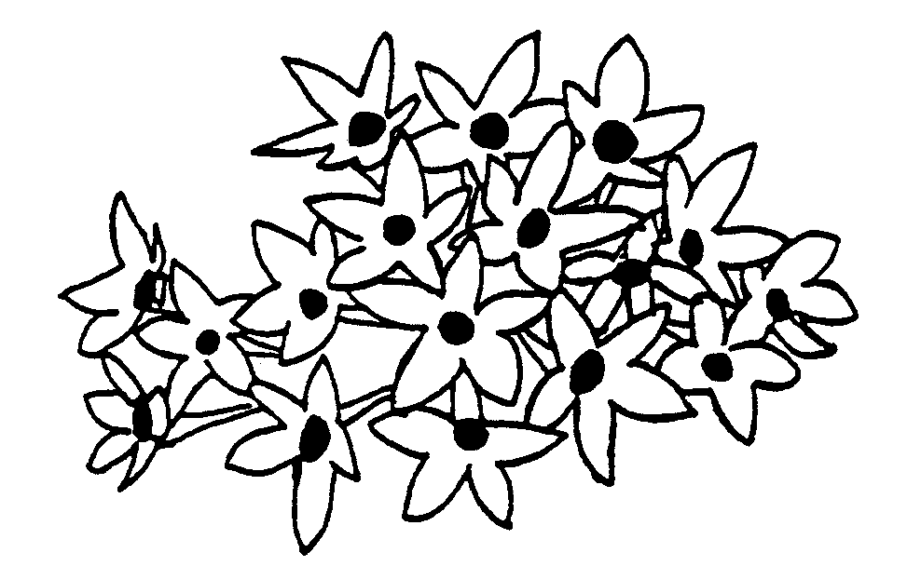

diamètre
minimal

diamètre maximal

Add. 14 : Inflorescence : hauteur

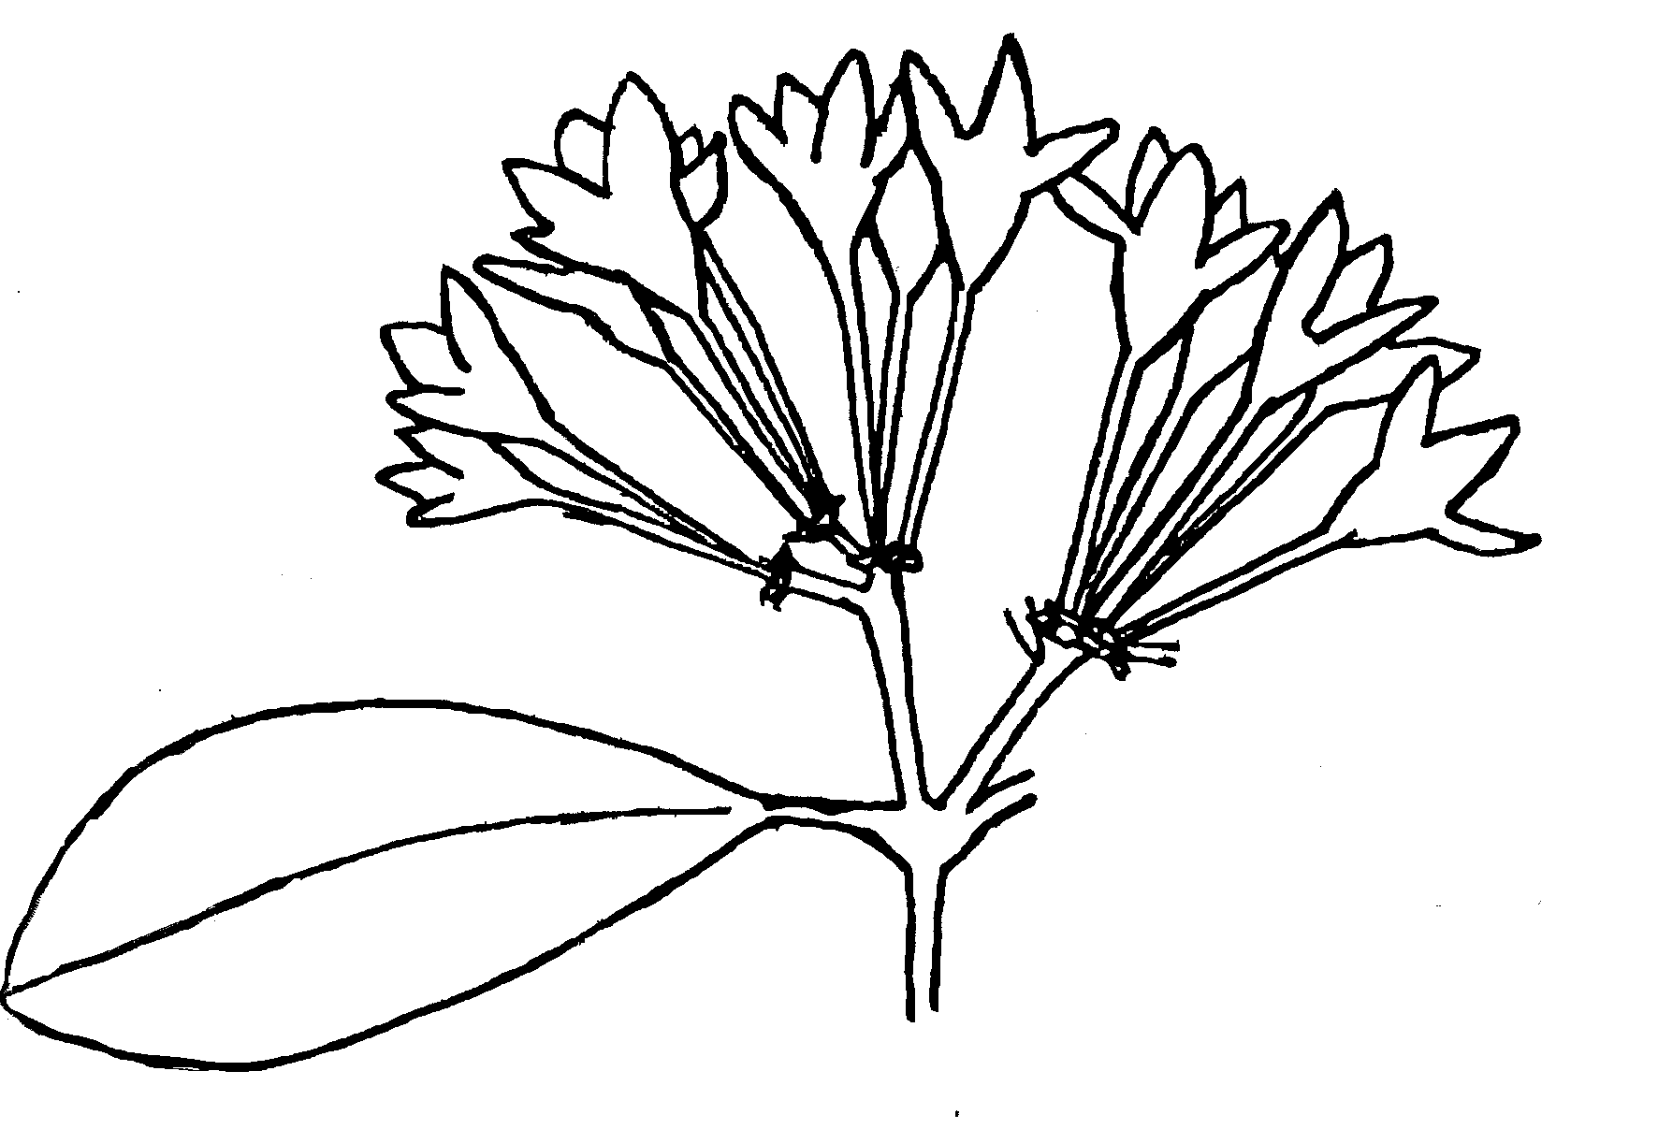

hauteur

Add. 15 : Inflorescence : forme de la face supérieure

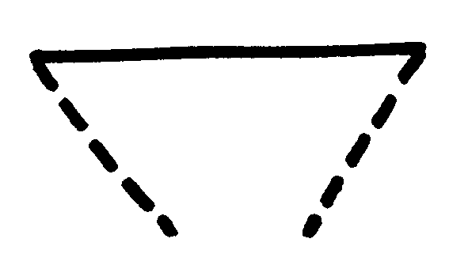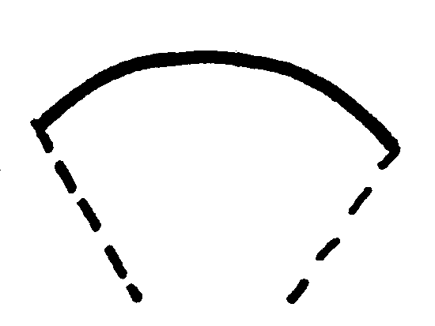

1 | 2
plate | arrondie

Add. 17 : Tube de la corolle : longueur

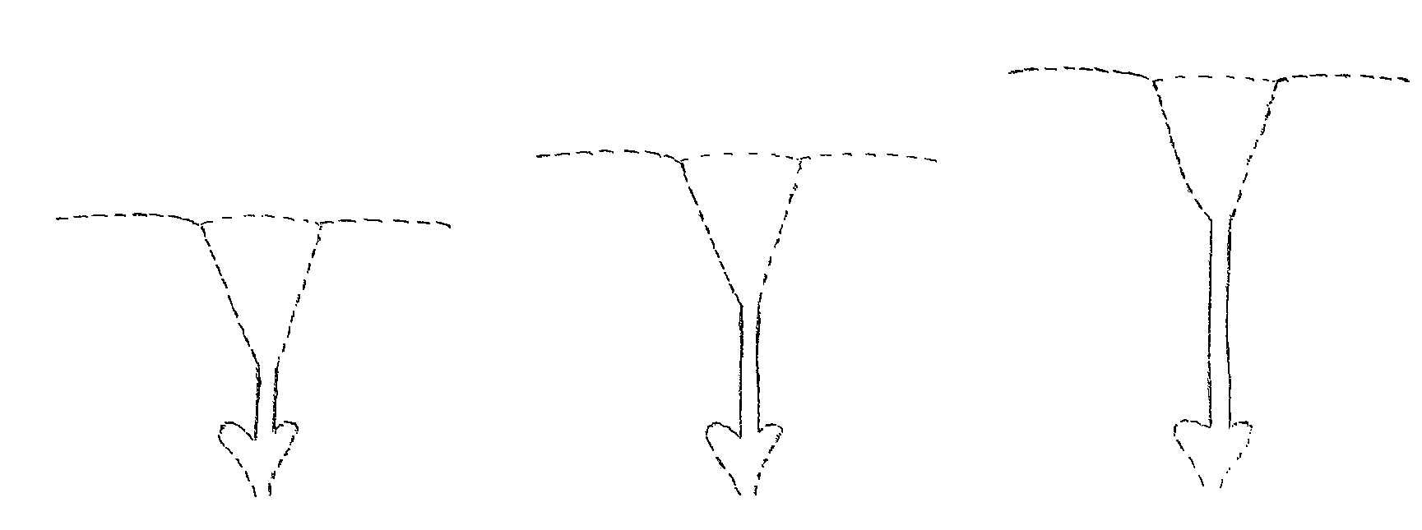

3 5 7
court moyen long

Add. 17 + 19 : Tube et gorge de la corolle

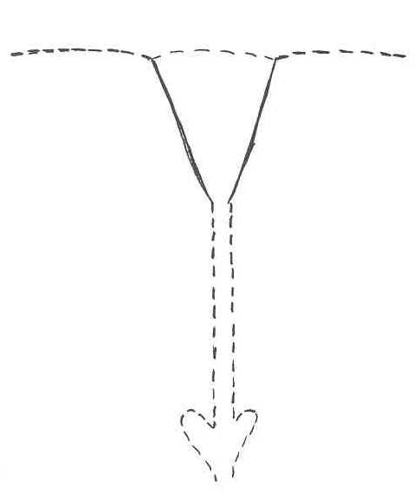 | 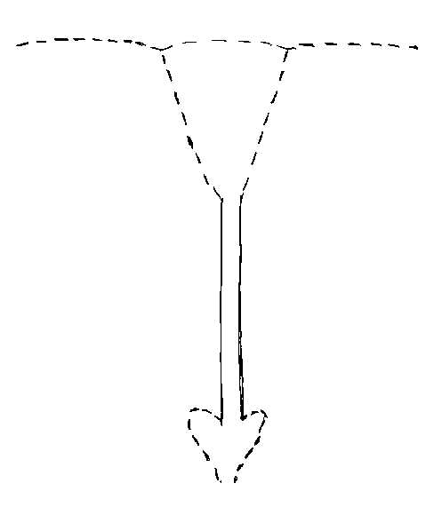
gorge | tube

Add. 20 : Lobe de la corolle : port

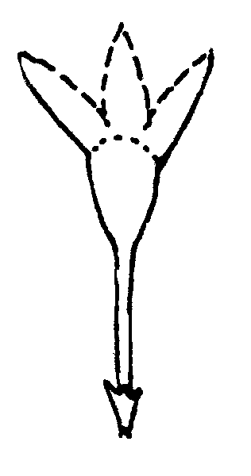 | 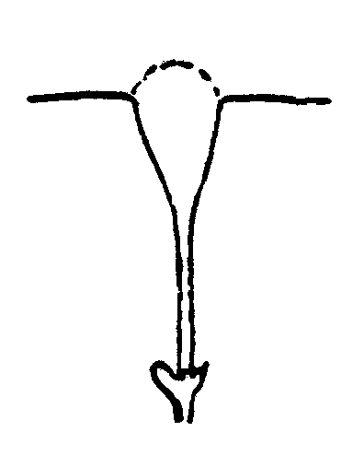 | 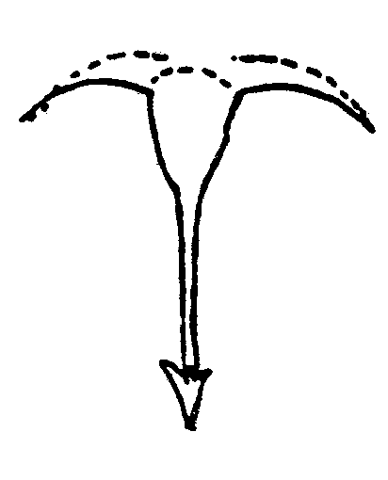
1 | 2 | 3
demi-dressé | horizontal | incurvé

Add. 25 : Lobe de la corolle : principale couleur sur la face supérieure : la couleur principale de la fleur est déterminée par la principale couleur de la face supérieure des tépales intérieurs; la principale couleur est celle qui occupe le plus de place. Dans le cas de tépales bicolores ou multicolores, où aucune des couleurs ne prédomine clairement, la couleur la plus claire est considérée comme la couleur principale.
IX. Littérature

Hortig A. M., Pentas lanceolata- Eine neue Beet-, Topf- und Schnittblume, Zierpflanzenbau Nr. 23-18.11.1993, pp. 1002-1004.

Papenhagen A., Sprau G., Neue Beetpflanze, wüchsig und erstaunlich witterungsfest, Gartenbörse und Gartenwelt, 1989, 2, 73-75.

Pearse H. L., Pentas, Pentas, Pentas, Farming in South Africa, Flowers and Ornamental Shrubs j., 10/1979.

Schwarz A., Dapper H., Pentas lanceolata, Biologie und Kultur einer wenig bekannten Zierpflanze, Zierpflanzenbau Nr. 25- 13. 12. 1989 , pp. 1012-1016.

X. Questionnaire technique

Référence
(réservé aux administrations)

QUESTIONNAIRE TECHNIQUE
à remplir en relation avec une demande de certificat d’obtention végétale

1. Espèce Pentas Benth.

PENTAS

2. Demandeur (nom et adresse)

3. Dénomination proposée ou référence de l’obtenteur

4. Renseignements sur l’origine, le maintien et la reproduction ou multiplication de la variété

4.1 Origine

- Plantule (indiquer les variétés parentales)

............................................................................................... [ ]

- Mutation (indiquer la variété parentale)

................................................................................................ [ ]

- Découverte (indiquer où et quand)

................................................................................................ [ ]

- Autre (veuillez préciser)

................................................................................................ [ ]

4.2 Méthode de reproduction

- boutures [ ]

- multiplication in vitro [ ]

- semis [ ]

- autre (veuillez préciser) [ ]

4.3 Autres renseignements

5. Caractères de la variété à indiquer (le chiffre entre parenthèses renvoie au caractère correspondant dans les principes directeurs d’examen; prière de marquer d’une croix le niveau d’expression approprié).

 | Caractères |  |  | Exemples |  | Note
5.1i  (25) | Lobe de la corolle: principale couleur sur la face supérieure
 | Code RHS des couleurs (indiquer le numéro de référence) |  |  | ……………………………..
5.1ii  (25) | Lobe de la corolle: principale couleur sur la face supérieure
 | blanche |  |  | White In |  | 1[ ]
 | rose clair |  |  | Pluto |  | 2[ ]
 | rose |  |  | Titan |  | 3[ ]
 | rouge |  |  | Partytime |  | 4[ ]
 | violette |  |  | Apollo |  | 5[ ]
6. Variétés voisines et différences par rapport à ces variétés

Dénomination de la variété similaire |  | Caractère par lequel la variété voisine diffère ^{o)} | Niveau d’expression pour la variété similaire |  | Niveau d’expression pour la variété candidate
______________
^{o)} Au cas où les niveaux d’expression des deux variétés seraient identiques, prière d’indiquer l’amplitude de la différence.

7. Renseignements complémentaires pouvant faciliter la détermination de la distinction de la variété

7.1 Résistance aux parasites et aux maladies

7.2 Conditions particulières pour l’examen de la variété

Type de plante:

– type de plante en pot [ ]

– type de fleur coupée [ ]

7.3 Autres renseignements

Une photo couleur représentative de la variété est à joindre au questionnaire technique.

8. Autorisation préalable de dissémination

a) La législation en matière de protection de l’environnement, de la santé de l’homme et de l’animal soumet-elle la variété à une autorisation préalable de dissémination?

Oui [ ] Non [ ]

b) Dans l’affirmative, une telle autorisation a-t-elle été obtenue?

Oui [ ] Non [ ]

Si oui, veuillez joindre une copie de l’autorisation.

[Fin du document]

